我会成功举办模拟飞行教师培训班

为进一步贯彻江苏省科协、省教育厅、省财政厅《关于加强青少年科技创新工作的意见》，落实《江苏省全民科学素质行动计划纲要实施方案》，配合中国航空学会全国青少年模拟飞行课程的开展，促进我学会青少年航空科普科技活动与学校科学教育有效衔接，丰富青少年校内外科技实践活动，3月15日-16日，我学会成功举办模拟飞行教师培训班。
中国航空学会科普部，航空模拟飞行大赛裁判长赵成哲老师来我会为南京市有关中小学科技教师培训指导
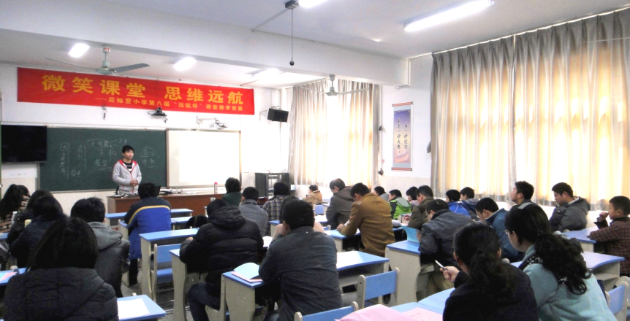
本次培训特邀中国航空学会科普部模拟飞行委员会赵成哲老师来校主讲培训，参加培训的有江苏科技馆、南京市后标营小学、建邺高中、新城中学、江宁陶吴小学、天景山小学、土桥小学、江宁实验学校、上坊小学以及我学会科普志愿者等约30名科技辅导老师参加了培训。赵成哲老师就青少年模拟飞行28节课内课程进行了完整授课，就模拟飞行软硬件操作进行了现场指导，参加培训的老师完成了机上操作和飞机平飞与降落的考核。赵老师还结合全国青少年模拟飞行比赛的有关参赛办法和比赛方式给大家做了详细的说明和介绍。
本次培训，将由我会申请对培训考核合格的科技老师，颁发中国航空学会结业证书。
本次培训受到了大家的热烈欢迎，学会还将根据不同需求再举办有关的培训，不断扩大学会服务社会的面向和层次。
上机体验，实际操作
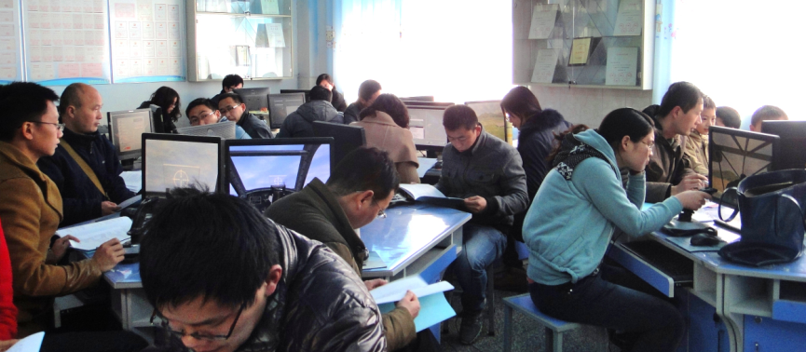
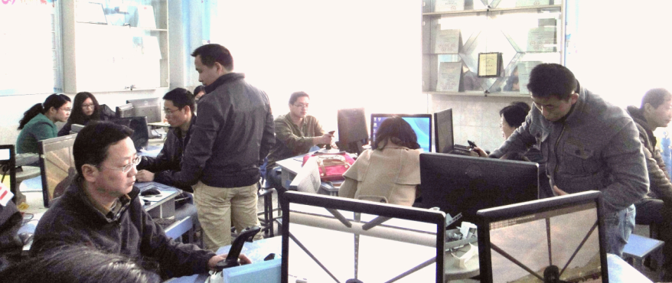
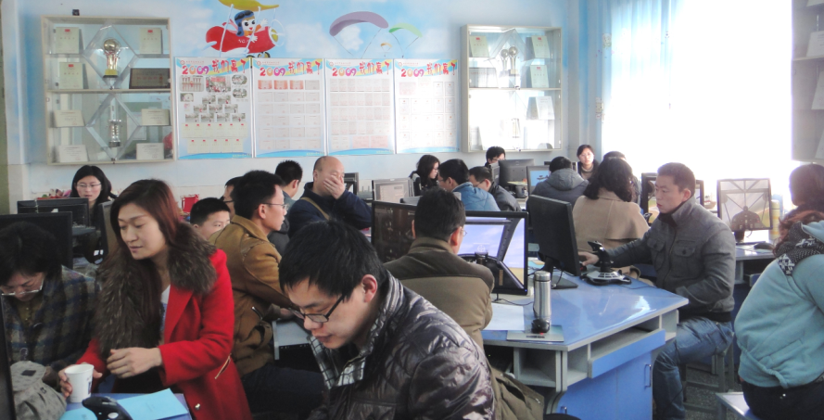
江苏省暨南京市航空航天学会
2014年3月17日

